管理体系审核记录表
过程与活动、  抽样计划 | 涉及  条款 | 受审核部门：管理层 主管领导：何丽 陪同人员：于红 | 判定
过程与活动、  抽样计划 | 涉及  条款 | 审核员：张心 审核时间：2023年02月08日 | 判定
过程与活动、  抽样计划 | 涉及  条款 | 审核条款： | 判定
理解组织及其环境  #有影响的内、外部因素主要有哪些？  .对这些内、外部因素的相关信息进行监视和评审的情况如何？ | 4.1 | 公司制定有《内外部环境分析和影响因素评价表》，确定对公司有利的内外部环境因素有：公司全体员工的质量意识比较强，销售产品质量在同行业中比较优质。  对公司不利的内、外部因素有：行业市场竞争激烈，销售利润不断降低，客户要求提高等。  公司同行交流、工作例会、QQ、微信等进行内外部沟通，并定期进行评审，形成会议记录。  查见《内外部环境分析和影响因素评价表》  内部环境，人力因素，目前情况：人力资源充足；不利情况：部分岗位技能弱；整改决策：加强岗位培训； | 符合
理解相关方的需求和期望  #与组织质量管理体系有关的相关方有哪些？  .相关方有哪些要求？  .对相关方及其要求的监视和  评审如何？ | 4.2 | 公司确定的相关方有员工、股东、银行、主管部门、供应商、客户等。  理解员工诉求的形式为面谈、会议等；理解银行等相关方的形式主要为电话沟通、上门拜访等；  员工关注的主要问题有工资、待遇、晋升机制、福利等，供应商关注的主要问题是回款时间等。  对相关方的要求的监视和评审的方法多样，通过QQ和微信等现代通讯手段是常用的便捷而又高效主要方法。  查见《相关方要求识别和控制》其中相关方：顾客的需求和期望：产品质量符合顾客要求、及时交付、价格合理、服务及时、通过ISO9001:2015  对企业的影响：影响公司的业务；  监测指标：产品交付合格率、产品交付履约、顾客满意度等； | 符合
确定QMS范围  #质量管理体系的边界和范围。是否形成文件？是否考虑了各种内外部因素、相关方要求及其产品或服务？质量标准是否存在不适用于该范围的情况？若有,是否说明理由？若有理由,是否合理？ | 4.3 | 公司申请的质量管理体系的范围为:信息系统集成服务，安防设备、电工器材、消防器材的销售  经识别，组织依据ISO9001：2015版标准的要求建立、实施、维护质量管理体系，符合标准要求。  ---不适用条款：无。  注册地址：重庆市江北区海尔路179号阳明山水小区4幢17-1  生产/经营地址：重庆市江北区桥北苑2号附10号渝能明日城市R6栋6-11 | 符合
QMS及其过程  #是否按照标准的要求，建立、实施、保持和持续改进质量管理体系？所需的过程包括哪些？是否形成必要的文件化信息以支持过程运行？是否必要的文件化信息作为运行证据？ | 4.4 | 公司按照ISO9001:2015标准的要求，建立、实施、保持和持续改进质量管理体系，策划质量手册、程序文件、作业文件，包括所需过程及其相互作用，制定有风险管理控制办法，确定产生非预期的输出或过程失效对产品和顾客满意带来的风险，以及应对措施。  组织制定有管理评审控制程序，定期进行体系评审，必要时变更过程，以确保过程持续产生公司期望的结果。  经现场确认，服务过程中“销售过程”和“隐蔽过程”为关键过程及特殊过程。  ---公司外包过程：对于公司的外包过程进行了充分识别，结合本公司实际情况，无外包过程。 | 符合
领导作用和承诺/5.1.1总则  #最高管理者通过哪些活动证实其对质量管理体系的领导作用和承诺？ | 5.1 | 总经理：何丽 组织代表：于红  公司总经理承诺建立、实施、保持和改进QMS，并对QMS的有效性负责。并组织落实其管理职责内的各项工作。  最高管理者组织公司相关人员并制定了质量方针和质量目标，并与组织环境相一致，与组织的战略方向一致。  根据总经理的谈话沟通，组织的质量管理体系要求已渐渐融入组织的业务过程中。  组织已使用过程方法和基于风险的思维进行体系的运行。  最高管理者针对体系的运行，提供了所需的资源。  向全公司强调遵守法律法规、质量管理、符合质量管理体系的要求及达到顾客满意的重要性。  形成制度化，把质量目标进行层层分解落实到各部门，规定了定期检查落实的情况。  不断强调负责人制度，并制定了各部门负责人的职责、权限，并在全公司宣贯。  基本符合要求。 | 符合
以顾客为关注焦点  #最高管理者通过哪些活动证实其以顾客为关注焦点的领导作用和承诺？ | 5.1.2 | 公司从采购、系统集成实施、售后服务各个环节注重培养员工顾客满意的意识，领导对顾客满意比较关注，认识到没有顾客就没有公司的市场。  公司在各个方面努力提高顾客满意率。注重服务和企业形象。努力寻求顾客满意。 | 符合
方针（含制定/沟通） | 5.2 | 公司的质量方针是：  “科技领先、管理从严、确保安全、质量优良；以一流管理，树一流形象、聚一流人才、建精品工程。”  公司建立的质量方针基本满足标准各项承诺的要求，基本能为质量目标的制定提供框架，基本符合要求。  主要通过日常工作会议、口头交流等将质量方针的要求向全员传达和灌输，确保员工增强顾客满意和守法意识。 | 符合
岗位/职责/权限  #组织内的岗位设置如何？  职责和权限如何得到分派、沟通和理解？ | 5.3 | 公司在建立管理体系之初，对各部门的职责权限进行了划分，在质量手册中确定了公司组织机构图，策划：行政部、工程部、市场部等部门，对应每个部门有职能分配表，在5.3职责和权限中对各部门职责权限进行了规定，各部门基本清楚其职责，文件描述职责与实际基本符合。  公司策划有《风险和机遇的应对措施》，考虑到4.1所描述的因素和4.2所提及的要求，确定需要应对的风险和机遇包括：技术管理风险、采购风险控制、产品质量风险控制、研发能力风险控制及短交期风险控制以及其他风险控制。  组织发生变更时能保持体系的正常运行和完整性； | 符合
应对风险和机遇的措施  （含6.1.1和6.1.2）  #确定的需应对的风险和机遇有哪些？  .策划应对风险和机遇的措施有哪些？  .如何整合并实施这些措施？  .如何评价这些措施的有效性？  .措施是否与风险和机遇的影响程度相适应？ | 6.1 | 公司策划并批准实施《风险和机遇分析表》，内容包括风险类型、风险因素、应对机遇及措施、现行控制方法、涉及的场所及部门等；  查见《风险和机遇分析表》：  - 类型：外部因素；  类别：竞争风险：公司目前的主导产品在市场占有率和领先趋势比较明显，但竞争对手正在模仿公司的发展方式，影响公司的领先优势。机遇：竞争加剧，发展压力大，但也会带来新的发展机遇。  应对机遇及措施：及时关注公司产品市场的情况，收集信息及时调整，保持公司产品的竞争力。  针对外部因素，还分析了市场、原材料、文化、社会经济、法律法规的变化等。  - 类型：内部因素；  类别：人力资源风险：公司目前人员，特别是优秀人才被外单位吸引离开的情况还是存在，人员在素质上参差不齐，加上绩效考核不能落实，会对工作完成质量造成不好的影响。机遇：公司目前主要人员比较稳定，各项绩效能顺利开展，为公司发展提供一个比较好的基础。  应对机遇及措施：各部门应及时关注员工的心态变化，注意工作方式，创造良好的工作环境，提高员工的归属感。  针对内部因素，还分析了财务状况、人力资源、基础设施等。  查，公司针对分析提出了应对风险和机遇的措施。并将重大的措施策划在公司的正常经营管理中。应对风险和机遇的措施与其对于产品和服务符合性的潜在影响相适应。 | 符合
质量目标及其实现的策划（含6.2.1/6.2.2） | 6.2 | 公司的质量目标为：  顾客满意率≥95%  交付及时率≥96%  项目验收合格率≥95%  查见2022年01月-2023年01月质量目标考核情况  顾客满意率96% （2022年8月考核）  交付及时率99%  项目验收合格率100%  公司的上述质量目标与公司的质量方针保持了一致，包括了满足产品要求所需要的内容，可以测量。  经核查，公司已将质量目标分解到各职能部门，制订了各部门的质量目标，基本能结合各部门工作实际，符合要求。提供有公司及各部门质量目标分析统计报告，实施情况具体见各部门审核记录。  公司建立的文件化的质量管理体系基本保持未变，保持了质量管理体系的完整性、一致性，持续满足了质量管理体系的要求。 | 符合
变更的策划 | 6.3 | 查，公司的质量管理体系要求：当公司质量管理体系变更时，应考虑：  1.变更的目的及潜在后果；  2.体系的完整性；  3.资源的可获得性；  4.责权的分配和再分配等因素。  经查：公司管理体系暂无变更。 | 符合
总则 | 9.1.1 | 对整个质量管理体系过程进行的监视和测量，主要通过内审、管理评审对销售过程进行监视，通过质量目标的定期考核对目标完成情况进行监测，销售过程中主要通过销售人员的能力、产品质量、价格等进行控制，详见销售部检查记录。通过日常与顾客沟通，反馈问题等来实现对整体情况的掌控，对日常发现的问进行改进等。 | 符合
管理评审  9.3.1总则  9.3.2管评输入  9.3.3管评输出 | 9.3 | 查，公司的质量体系策划了管理评审的管理要求。  查，管理评审记录：  本次评审时间：2022年9月15日（上次管理评审时间：2021年9月28日，未超过12个月，满足策划要求）  主持人：总经理何丽  提供管理评审会议签到表。  管理评审的输入资料主要是各部门提供的工作总结，内容比较笼统，已与负责人口头提出。  查，管理评审输入资料：各部门工作报告，主要内容涵盖了公司质量方针、目标适宜性，质量目标完成情况报告，公司质量管理体系运行实施情况，取得的成绩，资源状况，服务质量状况，过程控制情况，采取纠正和预防措施情况，顾客满意情况，公司全员质量意识、法规意识和顾客满意意识、组织机构和资源配置情况、体现改进建议、内审结果、与QMS相关的内、外部因素变化、有关QMS绩效和有效性的信息、资源的充分性、应对风险和机遇采取措施有效性、改进的机会、对上次管理评审改进措施的跟踪验证等。  输入内容基本满足输入要求。  查管理评审输出：  提供有《管理评审报告》：  公司的质量方针、质量目标和质量管理体系基本是适宜、充分、有效的，能以防止不合格来满足顾客要求，符合相关法律法规的要求和规定，能够贯彻我公司的质量方针，实现我公司的质量目标，已建立了自我发现问题和持续改进质量管理体系有效性的机制。实施ISO9000标准以来，公司的产品质量、服务质量和顾客满意程度得以提高，质量管理体系总体上来说是有效的。  提出改进需求：  针对疫情后市场的萎缩，相关部门采取措施.拓展市场业务，开发更多项目。  查 管理评审改进计划及培训记录，由行政部牵头，市场部组织培训，工程部协助完成参与，于2022年9月19日对各部门进行业务拓展的相关培训，培训内容包括：培训内容：市场竞争状况分析、行业分析、区域定位、市场细分、策略制定、整体市场部署、市场切入等。管理者代表于红对培训进行了有效评价。  查 管理评审验证措施报告，其措施实施改进有效。  管理评审结论：质量方针、目标适宜，质量体系符合企业现状，公司建立的质量管理体系适宜、充分、有效。 | 符合
总则 | 10.1 | 公司制定系列程序文件《管理评审程序》、《不合格输出控制程序》及《内部质量审核程序》、《改进控制程序》，对持续改进的过程予以规定，以实现质量管理体系及产品符合性的持续改进。持续改进的过程包含持续改进的提出、立项、不合格的原因的分析、纠正措施的确定、跟踪和评价及负责部门和人员职责等。  公司通过质量方针、目标的达成分析、内部质量审核结果、数据资料统计分析、纠正和预防措施和管理评审等方式，以推动质量管理体系的持续改进。 | 符合
持续改进 | 10.3 | 公司主要按策划的质量手册、程序文件等实施运行，主要采用内审、管理评审、数据分析、纠正和预防措施、质量方针和目标等来实现对质量管理体系的改进，另外主要通过日常工作中发现的问题及时予以调整解决来实现。 | 符合
标准/规范/法规的执行情况、上次审核不符合项的验证（7.1.5）、认证证书、标志的使用情况、投诉或事故、监督抽查情况、体系变动 |  | 现场确认，公司质量管理体系覆盖范围：信息系统集成服务，安防设备、电工器材、消防器材的销售。经营范围包含认证范围。提供营业执照（三证合一），检查有效，公司严格执行国标及行业要求和法律、法规要求。  上次审核不符合项1项，发生在工程部，涉及条款7.1.5，经本次对该条款的审核验证，未出现类似的不符合情况，详见7.1.5条款审核记录。  自2022年01月（初审）以来，公司没有顾客的重大产品质量投诉，通过顾客满意度调查，顾客对公司提供的产品普遍反映较好。体系运行以来，顾客对质量反应良好，没有重大质量问题和投诉。  现场查见认证证书、标志的使用无违规使用情况。  体系变动情况：无  自2022年01月（初审）以来职能部门未对该公司产品进行抽查。 | 符合

说明：不符合标注N

管理体系审核记录表
过程与活动、  抽样计划 | 涉及  条款 | 受审核部门：行政部 主管领导：孙菁 陪同人员：何丽 | 判定
过程与活动、  抽样计划 | 涉及  条款 | 审核员：张心 审核时间：2023年02月08日 | 判定
过程与活动、  抽样计划 | 涉及  条款 | 审核条款： | 判定
岗位/职责 /权限  #组织内的岗位设置如何？  职责和权限如何得到分派、沟通和理解？ | 5.3 | 查组织编制了《岗位职责》等  体系文件中已经明确了行政部的岗位职责，具体为：  （1）负责文件、记录的管理；  （2）负责顾客要求的识别以及与顾客的沟通和联络；  （3）组织公司内部审核，编写内部审核报告，跟踪验证纠正措施；  （4）负责人员的招聘、培训、考核和任用  。。。。。。  部门职责清楚，描述符合部门实际情况。 | 符合
质量目标及其实现的策划  （含6.2.1/6.2.2） | 6.2 | 行政部负责人：孙菁  查《部门质量目标测量报告》  测量时间：2022年01月-2023年01月的统计结果：  培训完成率100%； 实测：100%  文件发放及时率95%以上； 实测：100%。  查2022年培训计划，提供培训记录表，均按照培训计划执行实施。  质量目标覆盖相关职能、层次和过程，质量目标与质量方针保持一致  基本符合要求。 | 符合
分析和评价  #组织如何分析和评价监视和测量获得的数据和信息？  .是否利用分析结果予以评价：  a）产品和服务的符合性；b）顾客满意程度；  c）质量管理体系的绩效和有效性；  d）策划是否得到有效实施；  e）针对风险和机遇采取措施有效性；  f）外部供方的绩效；  g）质量管理体系改进的需求。 | 9.1.3 | 1.质量手册及相关文件中对收集产品、过程、体系数据的范围、类型、统计方法进行了规定。  2.查顾客满意度调查表：公司2022年8月以问卷形式对顾客进行了满意度调查，共计发放4份，回收3份。对公司的服务、质量、交期等项进行打分。查《顾客满意程度调查表》对满意度进行了统计；通过统计顾客满意率为96%，组织对该次满意度调查取得的数据进行了分析、评价，并提交管理评审进行了审议。  2.查质量目标统计等记录，公司2022年01月-2023年01月数据统计的结果为：  a、项目验收合格率100%；  b、顾客满意率96%  C、交付及时率99%  D、顾客反馈不合格处理及时率100%  E、采购物资合格率100%  F、培训完成率100%  .......  3.查《管理评审资料》对过程和产品的特性及趋势、供方、顾客满意、产品的符合性进行了分析，均较满意。  根据组织提供的相关文件资料，数据分析深度不够，缺乏实质性的支持性数据文件，现场已经口头提出。 | 符合
内部审核  (含9.2.1和9.2.2) | 9.2 | 编制有《内部审核控制程序》，程序中规定公司确定质量管理体系覆盖的每年（12个月）至少接受一次涉及所有条款活动的内部审核。  提供有年度内部审核计划包括审核目的、范围、依据、频次、审核方式、审核日程安排。  本次审核时间：2022年09月05日（上次内审时间为2021年9月10日，未超过12个月满足策划要求）  范围：公司质量体系覆盖的各部门、所有过程。  审核组组成：组长：罗城（工程部） 组员：于红（市场部）  公司内审员经培训、内审员授权书，内审员基本能满足内审的能力要求；  查《管理层审核检查表》，《工程部审核检查表》，《市场部审核检查表》、《行政部审核检查表》审核过程及条款基本齐全，未出现审核本部门情况。  对应有按审核计划实施审核的现场审核检查表，有审核条款、审核项目及审核记录，有基本内容，但记录较为简单。  查，《内部管理体系审核报告》，审核结论：公司质量管理体系基本符合ISQ9001：2015质量管理体系要求，且运行有效。  此次共开据《内审不符合项报告》1份涉及行政部7.2，不符合事实描述为“公司制定有年度培训计划，查2022年8月计划对公司管理制度及法律法规进行培训，未能提供该次培训记录及评价记录。”查不符合报告，对不符合项进行了分析，并制定了纠正措施，并进行了验证，不符合纠正措施已经关闭。  提供有《内部审核报告》查，审核结论：公司质量管理体系的建立符合标准要求、实施有效。  通过内部审核，公司质量管理体系的建立实施是有效的，符合标准要求。  公司内审基本符合要求。 | 符合
不合格和纠正措施（含10.2.1和10.2.2） | 10.2 | 公司策划《改进控制程序》及《不合格输出控制程序》，实施纠正措施，消除不合格的原因，以防止其再发生。在程序文件中规定了对不合格品的处理要求，不合格品处理程序和机构健全。现场提供有不合格品处置单。  抽查《纠正预防措施表》：责任部门：行政部  不合格描述：2022年09月05日对培训记录进行检查。公司制定有年度培训计划，查2022年8月计划对公司管理制度及法律法规进行培训，未能提供该次培训记录及评价记录。  原因分析：相关工作人员疏忽，对标准7.2条款及人力资源控制程序理解不够。  纠正措施：1、重新对该次培训记录和评价记录进行补充并妥善保管。2、对ISO9001：2015标准7.2条款和人力资源控制程序进行培训，避免类似不符合问题再次发生。  措施实施验证：已经按纠正措施实施，并验证有效。  验证结果：合格。  验证人：于红 2022年09月06日  纠正措施实施基本有效。 | 符合
说明：不符合标注N

管理体系审核记录表

过程与活动、  抽样计划 | 涉及  条款 | 受审核部门：市场部 主管领导：于红 陪同人员：孙菁 | 判定
过程与活动、  抽样计划 | 涉及  条款 | 审核员：张心 审核时间：2023年02月08日 | 判定
过程与活动、  抽样计划 | 涉及  条款 | 审核条款： | 判定
岗位/职责 /权限  #组织内的岗位设置如何？  职责和权限如何得到分派、沟通和理解？ | 5.3 | 查组织编制了《岗位职责》等  体系文件中已经明确了市场部的岗位职责，具体为：  - 负责对供方进行调查、组织评价；  - 负责物资的采购。  - 负责开展市场调查、分析，确定目标市场和潜在市场，针对不同的市场制定不同的销售策略；  - 负责顾客要求的识别，以及与顾客的沟通和联络；  - 负责主持销售合同的评审。  - 负责售后服务工作；  - 负责顾客满意度的调查。  部门职责清楚，描述符合部门实际情况。 | 符合
质量目标及其实现的策划  （含6.2.1/6.2.2） | 6.2 | 市场部负责人：于红  查《部门质量目标测量报告》  测量时间：2022年01月-2023年01月统计情况  顾客满意率95% 实测96%（2022年8月）  合同评审率95%以上 实测：100%  采购产品合格率100% 实测：100%  出示2022年8月《顾客满意度调查统计分析表》对3家客户进行满意度调查，达到既定目标  质量目标覆盖相关职能、层次和过程，质量目标与质量方针保持一致，基本符合要求。 | 符合
顾客沟通 | 8.2.1 | 组织按质量手册制定并实施顾客沟通的要求，销售部采用上门拜访、报告、电话、网络等方式与顾客进行沟通。了解客户要求的产品的相关信息；问询、合同或订单的处理，包括对其修改；顾客反馈，包括顾客抱怨；当有重大异常时，制定有关的应急措施及客户特定的要求。 | 符合
与产品和服务有关要求的确定  #产品和服务的要求规定是否含:  1）适用的法律法规要求；  2）组织认为的必要要求。  对于提供的产品/服务，组织声称的要  求有哪些？是否满足？ | 8.2.2 | 组织编制的质量手册规定，对市场进行调研，定向顾客提供的产品和服务的要求，从以下几个方面来确定与服务有关的要求：  （1）顾客对产品规定的要求,包括产品内容、技术、进度和费用要求及后期服务要求；  （2）与产品有关的法律、法规要求；  （3）公司确定的其他附加要求；  询问负责人，由于顾客都是长期合作的关系，相互信任度比较高，双方签订的产品销售合同包括产品名称、单位、价格信息、执行该协议的有效期、交货地点、技术要求、保密协议等信息，以销售合同来确定产品的相关信息。  一、抽信息系统集成服务合同：  1、顾客：国网重庆电动汽车服务有限公司（完工项目）  项目名称：国网重庆电动汽车服务有限公司2022年北碚区天生丽街、缙善路充电站停车位智能地锁系统集成服务。  工程地点：北碚区天生丽街、缙善路  签订时间：2022-06-13  合同明确了项目概况、服务内容、价格、交期、违约等。  2、顾客：山东积成智通新能源有限公司（在建项目）  工程名称：国网重庆综合能源股份有限公司汽车充电站安防系统集成项目  工程地点：重庆市大渡口区筑驿停车场充电站  签订时间：2022-09-16  合同明确了项目概况、服务内容、价格、交期、违约等。  二、抽产品销售合同  1、顾客：重庆利源巨能实业有限公司  产品名称：安检设备（型式闸机）  签订时间：2022-10-28  合同约定了销售产品的名称、金额、数量、型号、违约、运输、甲乙双方责任等。  2、顾客：国网重庆电动汽车服务有限公司  产品名称：低压电缆，成套配电箱等  签订时间：2022-12-13  合同明确了产品名称、规格、数量、价格、违约、运输、甲乙双方权利义务等。  3、顾客：国网重庆电动汽车服务有限公司  产品名称：消防斧、灭火器、反光标志、撬棍、消防水带等。  签订时间：2022-11-15  合同明确了产品名称、规格、数量、价格、违约、运输、甲乙双方权利义务等。  。。。。。  产品销售信息，基本符合标准要求。 | 符合
与产品和服务有关要求的评审 | 8.2.3 | 为了明确与产品有关的要求，确保公司有能力满足顾客要求；在公司向顾客做出提供产品的承诺之前对产品有关要求进行了评审。  询问负责人，均与顾客签订产品合同，在接到客户需求信息后，相关负责人对技术协议、合同进行评审，确认后签字确认。  抽查:合同评审记录  1、2022-06-13签订的《系统集成服务销售合同》  顾客名称：国网重庆电动汽车服务有限公司  工程名称：国网重庆电动汽车服务有限公司2022年北碚区天生丽街、缙善路充电站停车位智能地锁系统集成服务。  评审内容：供货能力、产品要求、交期、回款情况等。  评审确认签字人：罗城、于红、孙菁 评审时间：2022-06-11  2、2022-11-15签订的《产品销售合同》  顾客名称：国网重庆电动汽车服务有限公司  销售产品：消防斧、灭火器、反光标志、撬棍、消防水带等。  评审内容：供货能力、产品要求、交期、回款情况等。  评审确认签字人：罗城、于红、何敏  评审时间：2022年11月13日  。。。。  查见其他合同均在销售前予以评审并保留评审记录  与产品和服务有关要求的评审基本满足要求 | 符合
产品和服务要求的更改策划，若产品和服务要求发生更改，相关的文件是否得到修改？相关人员是否知道已更改的要求？ | 8.2.4 | 负责人讲：2022年1月（初审）至今，没有发生合同更改的情况，如果需要更改，需对更改内容重新评审。并将变化的要求及时通知有关人员。 | 符合
外部提供的 控制/总则  #组织需控制的对外部提供的过程、产品和服务由哪些？ | 8.4.1 | 公司策划了《外部提供产品、服务和过程控制程序》，明确采购物料等，并明确外部提供的过程、产品和服务构成组织自身的产品和服务的一部分。  ---公司基于外部供方提供所要求的过程、产品或服务的能力，确定外部供方的评价、选择、绩效监视以及再评价的准则，并加以实施。详见《外部提供产品、服务和过程控制程序》  负责人讲，公司的外部供方主要为系统集成工程所用到的设备及元器件和办公设备及耗材的销售类物资的供应商。  见《合格供方名录》，  1、诸暨同於道科技有限公司 （供应：智能蓝牙车位锁、车牌识别相机、地锁备件等）；  2、重庆百德合科技有限公司 （供应：智能多功能道闸、智能车牌识别系统、智能控制器等）  3、重庆施诺尔电气有限公司（供应：综合充电桩机柜、配电箱等）  4、高新技术产业开发区卓硕建材经营部（供应：灭火器、灭火器箱子、烟感报警器、消防栓、安全头盔、消防梯）  5、高新技术产业开发区百讯通电线经营部（供应：电源线、电源线、网线、插线板、水晶头等）  6、重庆迪睿科技有限公司（供应：监控摄像机、监控硬盘、网络摄像机、监控交换机、支架）  7、重庆亿琳锦盛交通设施有限公司（供应：消防器材、电工器材）  8、重庆鑫亚源线缆有限公司（供应：电工器材：线材类）  ……  出示：2022年度供应商年度绩效评价记录。  1)供应商：诸暨同於道科技有限公司  评价项目：供方资质、供方的履约能力、售后服务良好程度、产品价格、产品质量、产品交付时间等方面进行综合评价。  评价结论：同意为公司合格供方。  评价人：于红 批准人：何丽 评审日期 2022.08.17  2)供应商：重庆亿琳锦盛交通设施有限公司  评价项目：供方资质、供方的履约能力、售后服务良好程度、产品价格、产品质量、产品交付时间等方面进行综合评价。  评价结论：同意为公司合格供方。  评价人：于红 批准人：何丽 评审日期 2022.08.11  .........  现场查见《合格供方名录》内供应电工器材的供方“高新技术产业开发区百讯通电线经营部”。组织不能提供对其进行了合格供应商年度绩效评价的证据。 | N
控制类型和程度 | 8.4.2 | 查，公司对系统集成工程所用到的设备及所销售产品的供应商采用的管理方法为：第一次对供方进行全面评价，包括：供方资质、供方的质量管理体系、交货情况、售后服务能力等。对于已经正常供货的供方管理，对每批产品进行检验，通过定期反馈供方产品质量，及对质量问题要求供方进行纠正解决等来进行供方质量控制。查供方控制情况：  提供重庆鑫亚源线缆有限公司（供应：电工器材：线材类）评价报告，包括：供方资质、供方的质量管理体系、交货情况、售后服务能力等。时间：2022.08.10  查，供方产品质量统计反馈情况：公司策划了采购产品的管理要求，质量反馈要求；  查 公司采购不合格情况  负责人讲2022年1月（初审）以来，未出现采购产品有质量不符合的情况，出现过产品包装破损等轻微问题，已给供应商沟通，今后采用更好的物流公司避免类似情况。  公司编制了《外部提供产品、服务和过程控制程序》，要求采购的系统集成工程所用到的设备及销售产品采购入库前必须进行检验。  公司对产品外观、型号规格、数量、资料完整性进行了验收。经询问公司采购产品主要根据需求，根据进货检验记录对相关产品的数量、规格型号等进行检验。详见市场部8.6条款  现场查看其他采购物料均按要求进行验证入库。  公司外部供方的管理基本符合要求。 | 符合
外部供方的信息  #组织与外部供方的沟通是否含:  a）所提供的过程、产品和服务；  b）对下列内容的批准：  1）产品和服务；  2）方法、过程和设备；  3）产品和服务的放行；  c）能力，包括所要求的人员资质；  d）外部供方与组织的接口；  e）对外部供方绩效的控制和监视；f）组织或其顾客拟在外部供方现场实施的验证或确认活动。组织与外部供方沟通之前所确定的要求是否充分 | 8.4.3 | 负责人介绍：组织与外部供方沟通均通过电话、网络等方式予以实现，能满足采购信息传递的要求。负责人讲沟通的内容包括：所提供的过程、产品和服务等。  经询问，组织所涉及的采购通过实采购订单和合同进行信息及要求的明确。  1、抽2023年01月05日采购合同  供方：诸暨同於道科技有限公司  产品：智能蓝牙车位锁、智能车牌识别相机、  采购合同约定了产品名称、数量、型号、价格、运输、违约等  2、供货方：重庆亿琳锦盛交通设施有限公司  签订时间：2022年11月10日  采购物品：灭火器、绝缘胶带、灭火器箱子等  采购合同约定了采购的具体产品、型号、价格、数量、交付、验收、双方责任等。  3、抽采购订单：  供货方：重庆百德合科技有限公司  采购物品：直杆安全道闸  订单签订时间：2022年09月26日  采购订单规定了采购的具体产品、型号、价格、数量、交付、验收、双方责任等。  4、供货方：重庆鑫亚源线缆有限公司  采购物品：电工线材类  订单签订时间：2022年11月13日  采购订单规定了采购的具体产品、型号、价格、数量、交付、验收、双方责任等。  公司采购物资均在合格供方处进行采购。  外部供方的信息管理有效。 | 符合
生产和服务提供的控制；  产品和服务放行（安防设备、电工器材、消防器材的销售） | 8.5.1  8.6 | 公司制定了《过程监视和测量控制程序》明确了受控条件。  公司销售产品为：安防设备、电工器材、消防器材的销售。  1、公司编制了《销售服务规范》、《销售人员考核标准》、《顾客满意监视和测量控制程序》等文件，对公司的产品销售过程进行了控制。  组织产品覆盖范围：安防设备、电工器材、消防器材的销售。组织销售的产品主要为系统集成项目配套。  2、产品销售服务流程：  流程：确定顾客群体----商务洽谈----签订合同-----采购产品----产品交付----售后服务；  特殊过程：销售服务过程。  3、技术要求：销售合同  1)验收规范：合同法、质量法等及合同技术要求及相应产品的国家标准、法律法规。  2)作业指导书：《销售人员行为规范》、《销售人员考核制度》等。  3)使用适宜的设备：电脑、打印件、传真机、网络等。设备均进行了维护和保养。  4)监视和测量设备  公司只对名称、规格型号、外观、质量证明合格证、数量等进行验证；质量技术特性由供方提供，故销售过程无监视和测量设备；  4、实施过程监视和测量：  1）：查2022年第12月《销售服务质量综合检查表》；考核人：陶盛沧。检查内容：销售人员仪表、工作效率采购产品验收、合同执行跟踪等  结论：合格。评价人：于红  2）查看，合同跟踪情况：  查 销售合同：  顾客：国网重庆电动汽车服务有限公司  销售产品：低压电缆，成套配电箱等  签订时间：2022-12-13  3）查 合同评审，2022年12月11日对该合同进行合同评审。结论：同意签订。批准人：何丽  4）查采购订单：  供方：重庆亿琳锦盛交通设施有限公司  采购产品：低压电缆等。  签订时间：2022年12月15日  供方：重庆施诺尔电气有限公司  采购产品：成套配电箱等  时间：2022年12月15日  。。。。  以上产品采购均在合格供方处进行。  5）抽《顾客满意度调查表》  客户：国网重庆电动汽车服务有限公司  2022年08月06日对质量、价格、服务等进行了满意度调查，总分：96%，比较满意。  4、产品验收：负责人讲，公司销售的产品主要是为系统集成项目配套。产品由供应商将直接发货到项目上，公司人员与甲方人员共同开箱检验，检验合格后再进行签字验收。产品交付过程中未发生过大的质量问题，产品质量稳定，暂时没有接到顾客重大的质量投诉；  抽查产品检验记录，验收人员及客户根据《送货单》进行来货检验。查验收情况：  1）时间：2022年11月10日  客户方：国网重庆市电力公司石柱供电分公司  采购产品：高压开关柜、低压电力电缆  检验内容：产品型号、外包装、数量、合格证等  验收人：于红 客户签收：黎*  2）查见2022年06月14日  客户方：国网重庆电动汽车服务有限公司  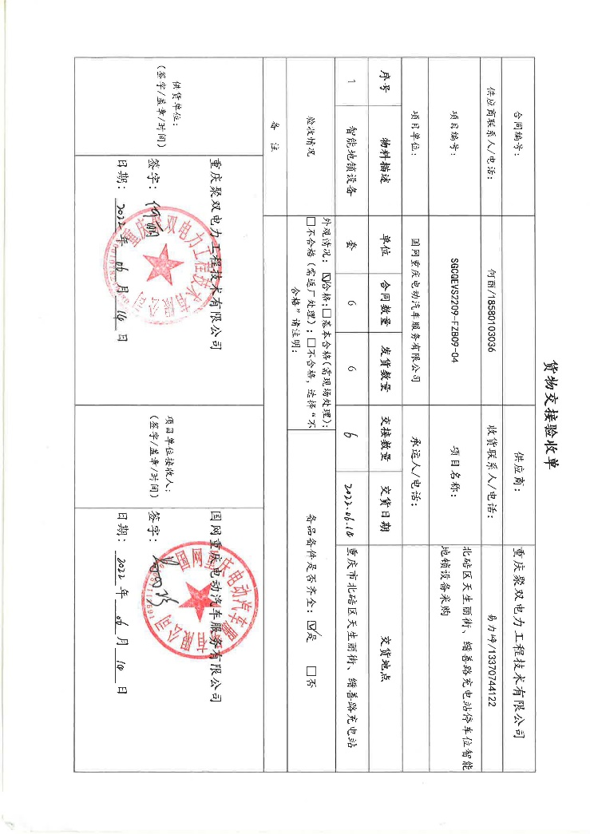  3）查见2022年11月26日  客户方：国网重庆电动汽车服务有限公司  采购产品：灭火器、消防斧、消防水带、撬棍等  检验内容：产品型号、外包装、数量、合格证等  验收人：于红 客户签收：易力峥  ........  6、公司识别特殊过程为：销售服务过程。  出示特殊过程年度确认表：组织于2022年09月02日从人员能力确认、设施设备的配备、规范性文件的制定、过程执行记录等方面对该特殊过程进行了确认。确认人：于红  - 售后服务：组织配备了专人对售后服务进行跟进，定期对客户进行回访，对客户提出的问询、投诉及时回复。在标书、合同中约定了产品的质保期限及售后服务内容。现场与负责人沟通及查看相关文件记录，符合策划要求。  通过对组织出示的相关资料及现场的审核，生产和服务提供的控制及服务的放行（安防设备、电工器材、消防器材的销售）基本满足要求。 | 符合
顾客或外部供方的财产 | 8.5.3 | 组织策划了《顾客财产管理控制程序》对顾客财产的管理进行了相应的规定。  公司的顾客财产有顾客信息、合同、服务实施现场顾客的物资等，公司对顾客财产进行了保存、保护，当顾客财产丢失时，应告知顾客。在实施方案中明确了项目实施前、实施中及实施后对服务现场顾客财产的保护措施及要求。  负责人讲目前没有发生顾客或外部供方财产丢失或损坏情况。 | 符合
交付后活动 | 8.5.5 | 与负责人沟通，对于已经交付的产品及项目，公司承诺：交付后随时跟踪质量状况，发现问题，及时进行解决或更换。  公司明确产品和服务相关交付后活动的安排及管控要求，包括满足以下各项内容要求。如:  a）法律法规要求；  b）与产品和服务相关的潜在不期望的后果；  c）其产品和服务的性质、用途和预期寿命；  d）顾客要求；  e）顾客反馈。  此外，也包括：交付后活动可能含的担保条款所规定的相关活动，诸如合同规定的维护服务等附加服务等。  质保期内的服务及质保期后的服务均明示在合同内，公司有专人对客户提出的投诉及问询进行解答，出现问题时有技术人员进行电话指导或上门服务。  现场记录及沟通确认：已基本满足交付后活动的要求。 | 符合
顾客满意 | 9.1.2 | 1、公司编制了《顾客满意度控制程序》，规定了监测、获取和利用顾客满意信息的方法。包括问卷调查，直接沟通、数据分析等。  2、公司主要通过日常口头交流、电话回访、定期发放《顾客满意程度调查表》等形式来收集了解顾客是否满意的信息。提供有《顾客满意程度调查表》2022年08月的调查表共4份，回收3份 ：  --调查内容包括：质量、性能、价格、交期、服务等。  ---但客户对质量、性能、价格、交期、服务等项都比较满意。  --统计分析结果：96%（已实现既定目标）  出示对该次满意度调查的分析评价报告。公司负责人讲：通过本次对顾客进行满意度调查，从统计结果可以看出，顾客对公司的产品质量、价格、售后响应速度等都比较满意，满意度稍差出现在交付及时度及准确性上。通过对该次顾客满意度的调查结果分析，因疫情等客观原因造成交期受到影响。今后将加强物资供应的及时性及与顾客、供方之间的沟通，做好合同评审的交期内容。加强对行政部、工程部的内部沟通、人员培训，合理制定项目进度计划及交付流程，在满足产品、服务质量要求的前提下控制交期的及时性和准确性，持续提高顾客满意度。已经将该次顾客满意度提交管理评审进行审议。  公司体系建立至今没有发生客户流失及重大质量、服务的投诉的现象。 | 符合
说明：不符合标注N
管理体系审核记录表

过程与活动、  抽样计划 | 涉及  条款 | 受审核部门：工程部 主管领导：罗城 陪同人员：何丽 | 判定
过程与活动、  抽样计划 | 涉及  条款 | 审核员：张心 审核时间：2023年02月08日 | 判定
过程与活动、  抽样计划 | 涉及  条款 | 审核条款： | 判定
岗位/职责 /权限  #组织内的岗位设置如何？  职责和权限如何得到分派、沟通和理解？ | 5.3 | 查《岗位职责》，已经明确了工程部的岗位职责，具体为：  主要职责如下：  - 负责项目现场的管理，计划的制定  - 有计划的组织项目实施，保质保量的满足客户要求  - 负责交付前的维护运行正常，负责运行环境的管理  - 负责设备的常规维保  - 负责公司项目的技术支持，对项目实施过程中的问题进行解决。  - 负责市场发展趋势的研究，新开发的工程项目方案的编写及工作组织。  - 负责对项目集成过程中的质量实施控制  ………  部门负责人熟悉本部门职责。 | 符合
质量目标及其实现的策划  （含6.2.1/6.2.2） | 6.2 | 查《部门质量目标分解表》该部门的质量目标为：  1、项目交验合格率≥95%  2、项目交付及时率≥96%  3、顾客反馈不合格处理及时率100%  查2022年01-2023年01月《部门质量目标完成情况统计表》对部门目标进行考核，查11月完成情况为：  1、项目交验合格率99%  2、项目交付及时率100%  3、顾客反馈不合格处理及时率100%  基本达到既定目标要求  目标量化情况良好。质量目标缺乏指标实际完成的实证性资料。已跟负责人沟通。 | 符合
监视和测量资源 | 7.1.5 | 查《计量器具台账》按策划的要求配置了相应的检测设备，其中包括：网络巡检测试仪、万用表等，均采用委外送检的方式。抽在用检测设备校准证书，能提供网络巡检测试仪、万用表的有效校准证书（见证书扫描件）。  上次不符合经本次验证得到整改。
运行策划和控制 | 8.1 | 公司主要产品：信息系统集成服务，安防设备、电工器材、消防器材的销售  公司服务及产品执行标准：《电动汽车充电站管理规范》、《公共充电桩巡视检查作业指导书(试行)》、《专用充电桩站巡视检在作业指导书(试行)》、《JJG 1148-2018电动汽车交流充电桩检定规程》《检修业务委托工作标准和规范》《国家电网公司办公计算机信息安全管理办法》《国家电网公司网络与信息系统安全管理办法》《国家电网公司安全职责规范》《国家电网公司电动汽车充换电需现场安全管理暂行办法》《检修班工作管理规定(2015修订)》《交流充电桩检修标准化作业指导书(2014修订)》《直流充电桩检修标准化作业指导书(试行)》《电动汽车传导充电用连接装置第1部分,通用要求GB/T20234.1-2015）等标准及客户要求、合同和技术协议。  工程部负责产品实现和服务提供的策划，产品策划主要依据顾客的要求以及国家标准，策划输出的具体结果包括以下内容：  a）确定产品和服务的要求；--产品及服务标准，相关标准及客户要求、技术协议等。  b）建立过程准则以及产品和服务的接收准则；---检验及服务放行标准：合同、方案。  c）确定符合产品和服务要求的资源；---服务流程图、经营场所、设施设备、人力资源、作业文件的策划及监控记录等  d）按照准则实施过程控制；---过程监控记录  e）保持、保留必要的文件和记录。---文件和质量记录  ----需确认/特殊过程：隐蔽过程、销售服务过程  ----外包过程：无  ----经确认：暂无策划的更改。 | 符合
产品和服务的设计和开发 总则 | 8.3.1 | 查，公司策划了《设计开发控制程序》对方案的设计和开发规定了流程要求及控制要求。  查，公司近期完成的信息系统集成项目：“国网重庆电动汽车服务有限公司2022年北碚区天生丽街、缙善路充电站停车位智能地锁系统集成服务。”该项目已经完工验收。  出示在建项目：“国网重庆综合能源股份有限公司汽车充电站安防系统集成项目”该合同已签订，目前正在进行视频接入调试阶段中。  抽查系统集成方案策划资料如下。 | 符合
设计和开发策划 | Q8.3.2 | 一、查：国网重庆电动汽车服务有限公司2022年北碚区天生丽街、缙善路充电站停车位智能地锁系统集成服务项目，出示《方案设计计划书》  负责人：于红  项目方案策划计划起止时间：2022年5月10日-2022年5月底  参加人员：罗城、鲁迪、李赞、易力峥（甲方）  计划书明确的策划的工作内容、责任人、完成时间、目标、资源需求等。  任务 负责人 时间  现场初测 罗城 2022.5.10  技术交底 易力峥（甲方） 2022.5.20  现场勘查、方案初设 鲁迪、罗城 2022.5.21  方案评审、验证 李赞 2022.5.26  优化方案、确认 于红、易力峥（甲方） 2022.5.27  图纸、评审确认 罗城、于红、易力峥（甲方） 2022.5.28  出设备采购清单、设备选用、技术参数确定 于红 2022.5.29  。。。。。。  二、查“国网重庆综合能源股份有限公司汽车充电站安防系统集成工程”  出示《方案策划计划书》内容包括项目负责人、项目方案设计计划起止时间、参加人员及各实施节点。  设计和开发策划符合要求。 | 符合
设计和开发输入 | Q8.3.3 | 查：国网重庆电动汽车服务有限公司2022年北碚区天生丽街、缙善路充电站停车位智能地锁系统集成服务。  设计输入包括以下内容：  1、技术规范书、相关标准：（《电动汽车充电站管理规范》、《公共充电桩巡视检查作业指导书(试行)》、《专用充电桩站巡视检在作业指导书(试行)》、《JJG 1148-2018电动汽车交流充电桩检定规程》《检修业务委托工作标准和规范》《国家电网公司办公计算机信息安全管理办法》《国家电网公司网络与信息系统安全管理办法》《国家电网公司安全职责规范》《国家电网公司电动汽车充换电需现场安全管理暂行办法》《检修班工作管理规定(2015修订)》《交流充电桩检修标准化作业指导书(2014修订)》《直流充电桩检修标准化作业指导书(试行)》《电动汽车传导充电用连接装置第1部分,通用要求GB/T20234.1-2015）。  2、客户合同、标书等  3、项目功能要求：  解决燃油车占用电动汽车专用车位问题，避免客户投诉，提升充电体验，提高充电设施使用率。安装智能联动地锁6套，车位U形挡杆6套（用于分隔车位），电动汽车专用标识牌1套、手机后台APP管理程序一套。对6个停车位提供后台支持服务，提供质保承诺，及时处置燃油车占用充电车位情况。具体内容如下：  1）安装智能联动地锁6套，采用压不倒车位锁，即摇臂无法推倒，或者推倒后难以压住迅速弹起。要求满足无车时超声波车位锁闭锁，阻止燃油车驶入；当电动汽车靠近，高清摄影机识别新能源车牌后超声波车位锁解锁动作，降下阻车器同时广播喇叭播报当前车位锁状态避免误撞。  2）电动汽车专用标识牌（含设计、运输、安装）。要求采用不锈钢材质，高度2米及以上，标识牌大小不小于600*600mm，带夜间反光标识。  3）车位U形挡杆6套。要求金属材质，离地高度不低于300mm，安装于相邻两充电专用车位之间，防止燃油车躲避地锁占用中间位置。  4）可手机远程管理车位锁，未上牌新能源汽车（蓝牌新能源）可远程实现开锁和上锁。  。。。。  4、2022年5月21日现场勘查收集资料：现场走线勘查、现场点位确认。  查，设计输入进行了评审：  评审人：于红  评审结果：设计输入评审,符合标准，此设计输入全面。  时间：2022.05.26 | 符合
设计和开发控制 | Q8.3.4 | 查，“国网重庆电动汽车服务有限公司2022年北碚区天生丽街、缙善路充电站停车位智能地锁系统集成服务”方案设计过程质量控制，主要有方案评审、验证、确认。  1）查，方案设计评审记录：  时间：2022.5.26  该项目的方案评审主要有：方案实施可行性、原材料采购清单的完整性、方案实施时间、功能布局的合理性等。  评审结果：合格。  评审人：李赞、易力峥（甲方）  2）查，方案设计验证记录：  时间：2022.5.27  通过内部方案策划参与人员实施验证内容包括：功能符合性、方案可实施性、系统稳定性、运行有效行、设备可维护性、材料采购可行性、美观性、环境影响、安全性。  缺陷及建议：车牌识别时，会进行误识别，即车辆进入时，旁边车位锁会自动下降。  处理意见：调整车牌识别区域，使其不会误识别。  实施优化方案：调整车牌摄像机的安装位置，调整车牌识别摄像机角度，调整车牌识别摄像机识别区域，使其只识别进入车位车辆。  经重新验证，设计达到功能技术要求。  结果：设计开发输出满足输入要求。  验证人：李赞、易力峥（甲方）  3）查，设计项目的确认记录：  采用客户确认的方式进行  时间：2022.5.29  确认内容：功能符合性、可实施性、运行有效性、可维护性、采购可行性。  结果：方案通过。  甲方确认人：易力峥（甲方）  设计项目的过程控制策划符合管理要求 | 符合
设计和开发输出 | Q8.3.5 | 查，方案输出清单：  “国网重庆电动汽车服务有限公司2022年北碚区天生丽街、缙善路充电站停车位智能地锁系统集成服务”项目输出内容：  1、采购设备清单；  2、项目安装总体及细节图纸  3、项目实施方案、实施计划  4、施工时间安排  ……  负责人：于红  时间：2022.06.10  对设计输出进行确认，能满足输入要求。 | 符合
设计和开发变更 | Q8.3.6 | 查，公司策划了设计变更的管理要求。  该方案设计过程的变更：对于方案设计过程中出现的问题，均按设计开发程序要求，进行更改后再次确认，合格方能通过。  提供，《方案变更表》，项目“国网重庆综合能源股份有限公司汽车充电站安防系统集成工程”  问题提要：热成像通道和可见光通道的镜头存在区别，导致调试时可见光通道可以正常监测充电设备，但热成像通道监测不完整。  处理意见：调整摄像机安装位置，调整摄像机角度，使热成像通道能完全覆盖所需监控区域。  实施方案：调调整摄像机安装位置，调整摄像机角度，调试时，使用热成像通道进行预览，使热成像通道能完全覆盖所需监控区域。  方案评审人：于红  方案验证人：李赞、易力峥（甲方）  时间：2022年11月29日  符合要求。  公司的设计过程受控。 | 符合
生产和服务提供的控制；产品和服务放行（信息系统集成服务） | 8.5.1；8.6 | 公司制定了《过程监视和测量控制程序》明确了受控条件：组织所实施的信息系统集成项目，主要针对在新能源汽车充电、监控及管理领域。  现场查看设备使用情况：  主要有：开口扳手、套筒、夹钳、网线钳、电钻、电锤、手枪钻、螺丝刀等，设备使用完好。能够满足经营需求，公司对相关的设备进行了维护和保养，能够满足设备的运行和日常维护要求,从而确保满足规定要求。  现场察看检测设备使用情况  主要有：网络巡检测试仪、万用表、钢卷尺等，使用的监视测量设备由工程部进行日常管理,设备使用完好。  信息系统集成服务流程为：  项目立项→确定方案→合同签订→采购→安装调试→项目验收→交付→售后维护  工程部对产品的服务过程进行了策划及控制。  近期运行的项目：1）国网重庆综合能源股份有限公司汽车充电站安防系统集成工程” 项目地址：重庆市大渡口区筑驿停车场充电站  该合同已签订，目前正在进行视频接入调试阶段中。  2）国网重庆电动汽车服务有限公司2022年北碚区天生丽街、缙善路充电站停车位智能地锁系统集成服务（该项目已完工验收，目前进行到技术服务阶段）  地点：北碚区天生丽街、缙善路  完工项目负责人：于红，负责实施现场的管理和质量控制。  查看作业指导书获得及使用情况出示：  提供：《实施方案》、《设备采购清单》、《设备技术参数》等。  1、查项目合同：  时间：2022年06月13日  顾客：国网重庆电动汽车服务有限公司  项目：国网重庆电动汽车服务有限公司2022年北碚区天生丽街、缙善路充电站停车位智能地锁系统集成服务。  合同明确了质量保证及售后服务、合同标的价款、付款方式及工期、违约责任、技术要求等  2、查技术目标：解决燃油车占用电动汽车专用车位问题，避免客户投诉，提升充电体验，提高充电设施使用率。安装智能联动地锁6套，车位U形挡杆6套（用于分隔车位），电动汽车专用标识牌1套、手机后台APP管理程序一套。对6个停车位提供后台支持服务，提供质保承诺，及时处置燃油车占用充电车位情况。  系统集成的内容：  1）安装智能联动地锁6套，采用压不倒车位锁，即摇臂无法推倒，或者推倒后难以压住迅速弹起。要求满足无车时超声波车位锁闭锁，阻止燃油车驶入；当电动汽车靠近，高清摄影机识别新能源车牌后超声波车位锁解锁动作，降下阻车器同时广播喇叭播报当前车位锁状态避免误撞。  2）电动汽车专用标识牌（含设计、运输、安装）。要求采用不锈钢材质，高度2米及以上，标识牌大小不小于600*600mm，带夜间反光标识。  3）车位U形挡杆6套。要求金属材质，离地高度不低于300mm，安装于相邻两充电专用车位之间，防止燃油车躲避地锁占用中间位置。  4）可手机远程管理车位锁，未上牌新能源汽车（蓝牌新能源）可远程实现开锁和上锁。  。。。。。。。  3、计划开工日期：2022年6月10日；计划竣工日期：2022年6月30日  开工条件简述：  技术条件：台账、资料齐全，施工方案已报审。  物资条件：设备已到现场，材料、工器具齐备，满足施工需要。  人员组织条件：特殊工种人员能满足施工需要  资金情况：启动资金到位，满足施工。  查看施工日志等记录能按招标技术要求进行操作，能按策划要求进行监控记录，查见提供有：《设备安装日志》、《设备安装调试记录》、《隐蔽工程检验记录》《工程验收单》《竣工验收测试报告》等。  1）技术交底：  时间：2022年06月05日  交底内容：安全施工交底。  交底人：易力峥（甲方）  交底接收人：于红  2）查 施工时间安排计划：  第一阶段：2022年6月13日，封闭天生丽街4个充电车位，对车位开槽，敷设管线，路面恢复，车牌识别摄像机基础施工，花台开挖及恢复。  第二阶段：2022年6月14日至2022年6月15日，安装车位锁、安装车牌识别摄像机，进行线缆接线，安装交换机、路由器。  第三阶段：2022年6月15日至2022年6月16日，智能车位锁系统调试，远程开锁功能测试，现场测试，项目验收。  编制：罗城 审核：于红 2022年6月10日  3）查国网重庆电动汽车服务有限公司2022年北碚区天生丽街、缙善路充电站停车位智能地锁系统集成服务  查2023年6月13日《施工日志》  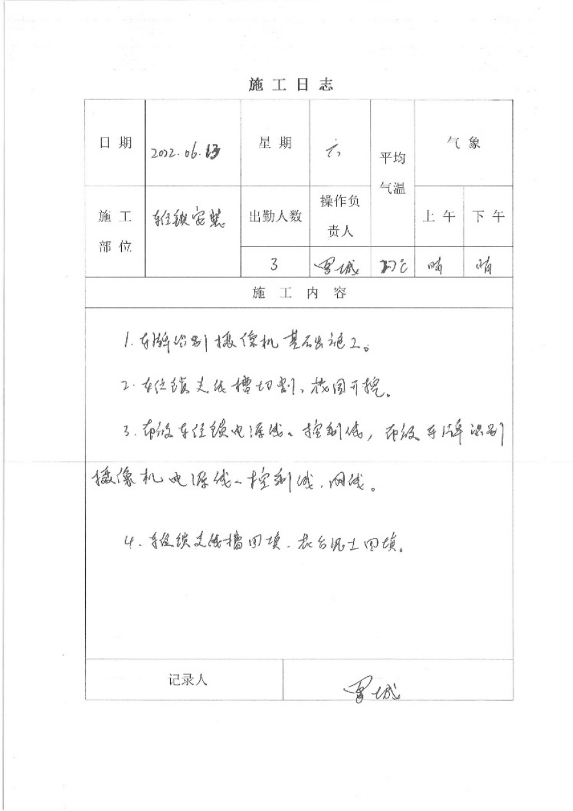  查《施工日志》：主要工作任务：接线，交换机、路由器的安装等。  时间：2022.06.15 施工人员情况：项目负责人1名、现场施工人员3人  实施人员：王**、刘**、李**。  使用材料：螺丝刀、电钻、梯子、榔头、线钳等。  质量监控点：设备符合要求，按照图纸在每根线管中穿标定的线，出线点用扎带扎好。  异常情况：无  - 查见《隐蔽工程验收单》  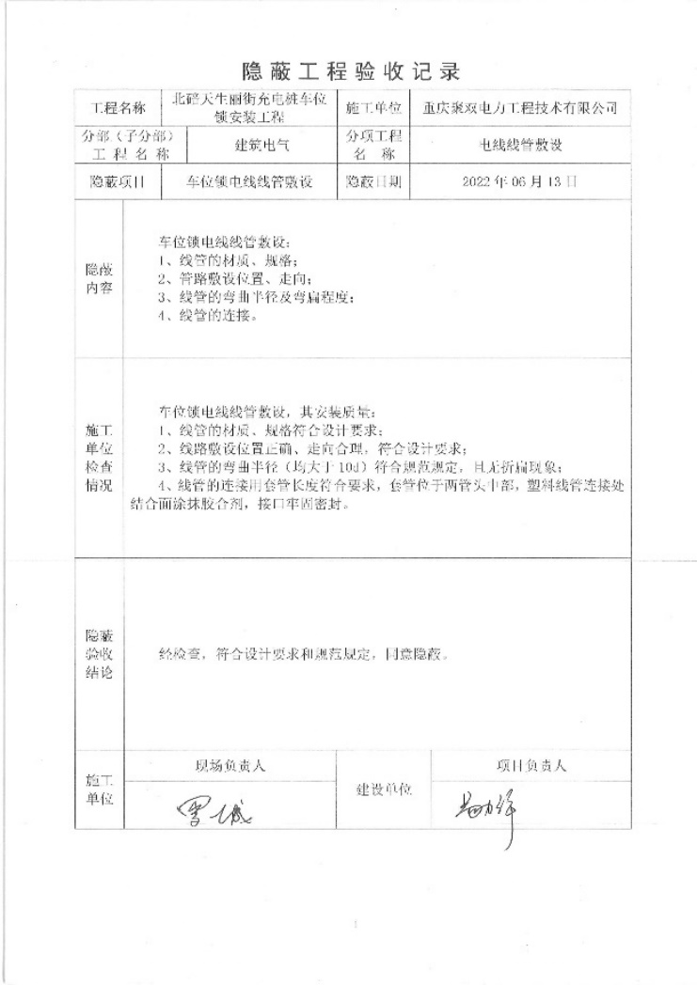  5）查见系统集成验收测试报告  测试时间：2022年06月16日  测试地点：北碚区天生丽街、缙善路充电站  参与测试人员：易李峥（甲方）、陈阳、于红、罗城、李赞、鲁迪、等  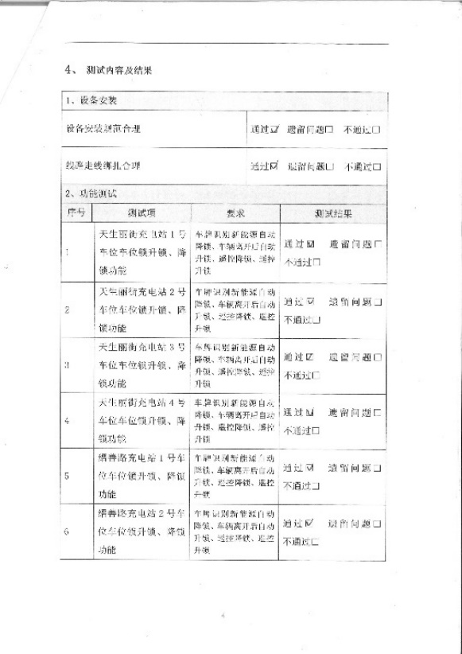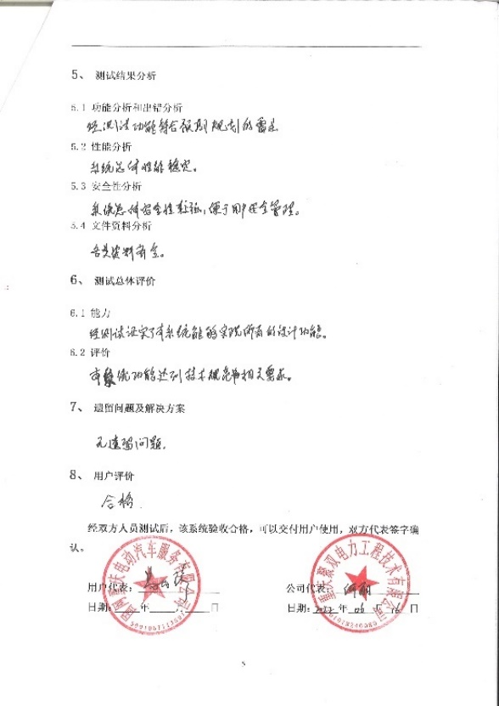  6）查 《货物交接验收单》  时间：2022年06月14日  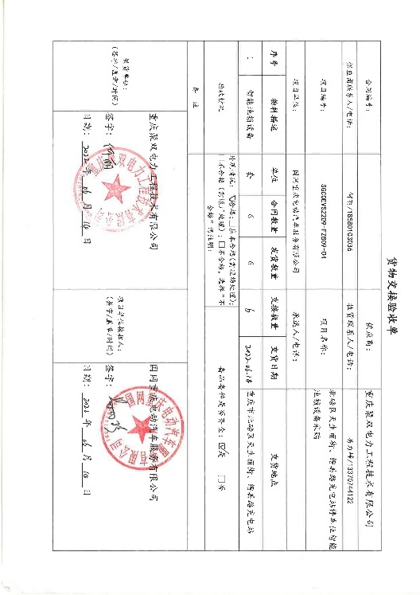  审核员于在建项目“国网重庆综合能源股份有限公司汽车充电站安防系统集成工程”  （该项目已经实施到：视频接入调试阶段，项目地址：工程地点：重庆市大渡口区筑驿停车场充电站）  查见：现场在进行摄像机及硬盘录像机加密装置的调试作业  实施工具：笔记本电脑  操作:加密装置配置工具，配置对应的前端设备编码、通道编码等，配置热成像摄像机的设备参数进行热成像识别。。。。。。  实施人员：罗城、李赞  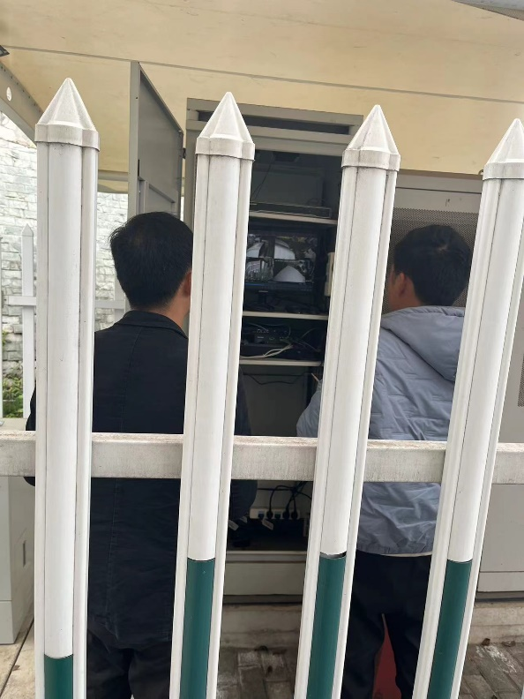  现场查见，作业人员能按方案实施要求作业。  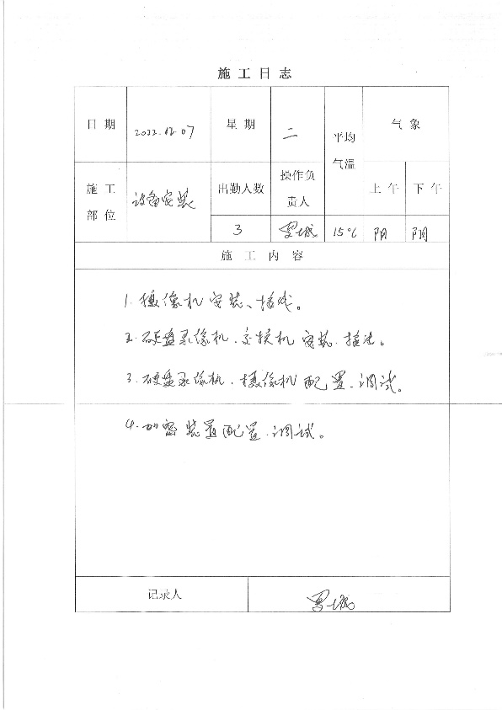  出示该项目施工日志及设备安装检查报告  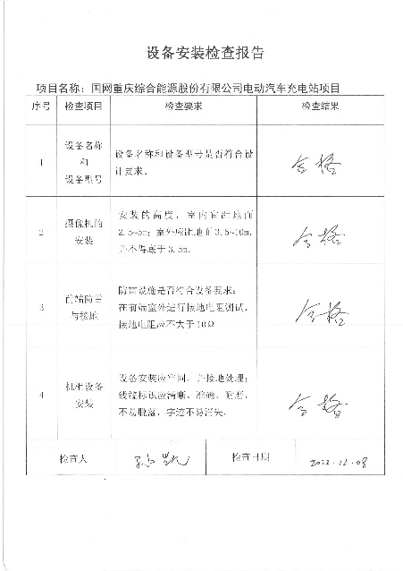  经查2022年无产品三方委外检测和市场监督抽查情况。  经查，公司自体系建立以来，没有原辅料、半成品、成品让步放行的情况，产品的放行均有授权的质检人员的签字。  公司识别系统集成的特殊过程为:隐蔽工程，  查：《特殊过程确认表》人员鉴定：相关人员都进行了上岗培训，能满足隐蔽工程的相关要求  设备鉴定：公司相应的设施设备通过保养维护，设备正常，能满足系统集成隐蔽过程的各项要求。  工艺参数鉴定：严格按照隐蔽工程作业要求进行实施，过程能满足要求。  过程能力鉴定：公司对隐蔽过程进行了相关鉴定，其中包括人员鉴定、设备鉴定、作业文件，完全能满足公司对隐蔽过程的相关要求；  鉴定人：于红 2022.09.02  通过查看项目资料及现场查见运行作业情况，生产和服务提供的控制及产品和服务的放行基本有满足要求。 | 符合
标识及可追溯性 | 8.5.2 | 组织策划了《标识和可追溯性控制程序》文件规定了对产品、检验状态及唯一性标识作出了规定。根据需要，工程部确定所有标识的方法，产品的标识，主要按原料和成品来标识。  采购的原材料采用“原厂原包装”进行标识，注明“原材料名称”、“规格型号”、“材料规格”、 “数量”等内容；系统集成过程采用施工记录进行标识；能起到追溯的目的。  标识及可追溯性基本满足要求。 | 符合
防护 | 8.5.4 | 负责人讲，公司对产品的防护进行了要求。  系统集成项目的防护：在系统集成现场查看，已布好的线均用扎线固定或用塑料管防护，设备、仪器安装固定到位，能起到有效防护的作用。  产品采用物流运输，人工搬运，现场堆放按区域划分，原包装防护，堆码整齐，保证堆放环境干燥。  基本符合要求。 | 符合
更改控制 | 8.5.6 | 查，公司对产品实现过程的更改策划了管理要求。主要包括：方案更改、产品信息更改等。  现场查，公司对于更改信息的管理，均为重新发放更改文件，并回收作废的文件。  查，对于方案、产品信息等更改，必须经过评审，确认能满足要求后方能进行，具体按文件管理要求。  查，近期暂无方案、产品信息变更的情况。 | 符合
不合格输出的控制 | Q8.7 | 公司明确各类、各阶段的不合格的控制管控要求，包括输入（来料）阶段、过程监视和测量阶段、输出（出货）阶段的不合格之识别、确定、标识、处置措施等，详见《不合格控制程序》  公司编制了《不合格控制程序》，对不合格品的控制及其职责、权限及要求进行了规定。  抽查《不合格处理单》  发现时间：2022.5.27  不符合描述：“国网重庆综合能源股份有限公司汽车充电站安防系统集成工程”，车牌识别时，会进行误识别，即车辆进入时，旁边车位锁会自动下降。  原因：车牌识别摄像机安装位置偏移，角度覆盖位置不准确。  处置方法：调整车牌识别区域，使其不会误识别，避免类似问题发生。  验证情况：按纠正措施实施后未再出现类似不符合情况；  复验人：罗城  2022年5月27日  经查，该公司体系运行以来没发生对不合格品进行让步放行的情况，  部门对不合格品的性质、处理的措施及结论的结果进行了记录及保持。 | 符合

